Didaktische Handreichung: Aufgabe Gleichung lösen 1

Merkmale der Aufgabe
Leitidee | Funktionaler Zusammenhang (L4)
Allgemeine Kompetenz | Mit symbolischen/formalen/technischen Elementen umgehen (K5)
Anforderungsbereich | I
Kompetenzstufe | 1B

Aufgabenbezogener Kommentar
Diese Aufgabe gehört zur Leitidee Funktionaler Zusammenhang (L4), da eine gegebene Gleichung zu lösen ist.
Die Lösung dieser linearen Gleichung kann durch Anwendung bekannter Routineverfahren ermittelt werden (K5). Alternativ lässt sich bei dieser einfachen Gleichungsform das Ergebnis auch durch systematisches Probieren finden.
Da sich die Lösung durch direkte Anwendung von grundlegenden und vertrauten Verfahren finden lässt, liegt diese Aufgabe im Anforderungsbereich I.
Folgende Schwierigkeiten und Fehler sind zu erwarten:
- Der Algorithmus zur Lösung der Gleichung wird falsch ausgeführt. Anstatt 4 auf beiden Seiten zu subtrahieren, wird 4 addiert. Dies illustriert die folgende Schülerlösung [Fehllösung: x = −2] (K5).
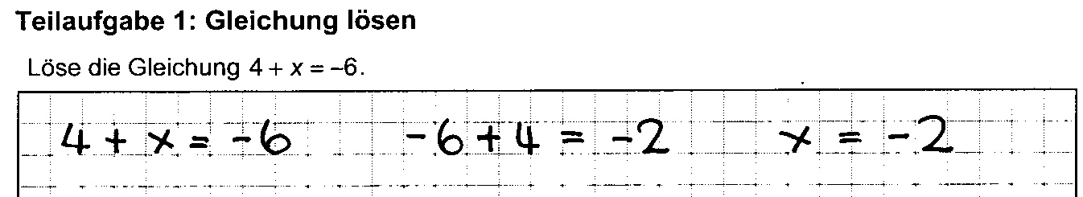
- Der Algorithmus zur Lösung der Gleichung wird falsch ausgeführt. Beim Subtrahieren der Zahl 4 wird das negative Vorzeichen der Zahl 6 nicht berücksichtigt [Fehllösung: x = 2] (K5).
- Der Algorithmus zur Lösung der Gleichung wird falsch ausgeführt. Die Zahl 4 wird auf beiden Seiten der Gleichung subtrahiert, beim Ergebnis auf der rechten Seite jedoch das negative Vorzeichen nicht berücksichtigt, wie die folgende Schülerlösung zeigt [Fehllösung: x = 10] (K5).
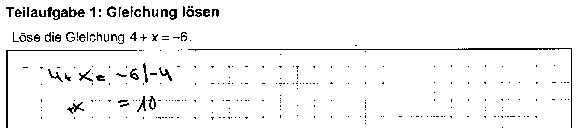
- Die zu lösende Gleichung wird nicht korrekt übertragen, was die letzte Schülerlösung zeigt.
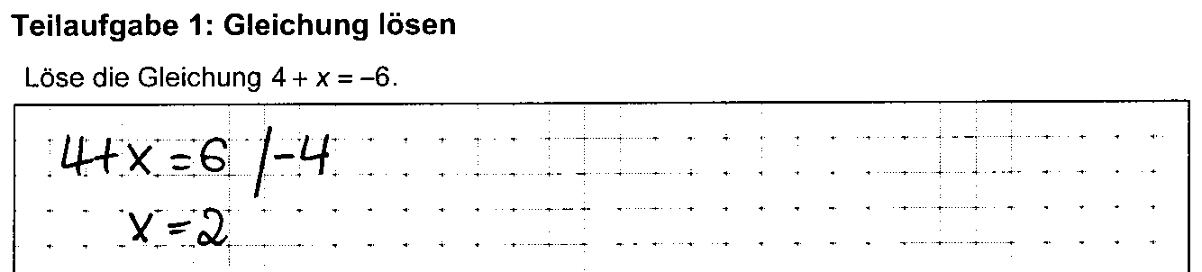

Anregungen für den Unterricht
Viele der oben aufgeführten Schwierigkeiten können oft auf ein zu kalkülmäßiges, unreflektiertes und verständnisloses Arbeiten mit Gleichungen zurückgeführt werden. Viele einfache Gleichungen können durch Aktivierung inhaltlicher Vorstellungen – z. B. zur gleichen Aufgabe: „Wie heißt die Zahl, die zu 4 addiert (−6) ergibt?“ – und Veranschaulichungen am Zahlenstrahl gelöst werden:
Auch das Waagemodell eignet sich oft, um Operationen zur Umformung geeigneter Gleichungen nachvollziehbar zu machen und einem verständnislosen und damit fehlerhaften Operieren vorzubeugen Die Gleichung 4 + x = −6 lässt sich aufgrund des negativen Zahlenwerts auf der rechten Gleichungsseite allerdings nicht in diesem Modell darstellen.
Relativ früh lernen die Schülerinnen und Schüler x als Platzhalter kennen, für den man beliebige Zahlen einsetzen kann. Beim kalkülmäßigen Operieren mit Gleichungen – mit dem Ziel, die Variable x auf einer Seite der Gleichung zu isolieren –, geht die Präsenz dieser ursprünglichen Bedeutung von x als Platzhalter oft verloren, verbunden mit fehlerhaften Operationen beim Lösen der Gleichungen. Um diese grundlegende Vorstellung zu aktivieren, empfiehlt es sich, die Schülerinnen und Schüler nach Auflösung der Gleichung das ermittelte Ergebnis durch Einsetzen in die Gleichung überprüfen zu lassen. Aus dem gleichen Grunde förderlich sind möglicherweise auch Aufgabenformate, die zum Lösen einer Gleichung ein (systematisches) Probieren durch Einsetzen von Werten für den Platzhalter nahe legen, wie z. B.:

Zur Förderung von Reflexionen hinsichtlich der Bedeutung von Variablen könnten umgekehrt auch Gleichungen erstellt werden, die eine bestimmte Zahl als Lösung vorgeben, z. B.:
Ebenso kann das Einbetten in einen Realitätskontext zu einem besseren Verständnis beitragen.

